**Nginx安装 部署**

## nginx安装部署

### 1. 参考网页：

https://www.cnblogs.com/lovexinyi8/p/5845017.html

### 2. 软件编译安装

c++编译环境 安装：yum install gcc-c++

下载nginx: wget http://nginx.org/download/nginx-1.8.0.tar.gz

下载openssl : wget http://www.openssl.org/source/openssl-fips-2.0.9.tar.gz

下载zlib : wget http://www.zlib.net/fossils/zlib-1.2.8.tar.gz

下载pcre : wget <ftp://ftp.csx.cam.ac.uk/pub/software/programming/pcre/pcre-8.38.tar.gz>

### 3. openssl ：

[root@localhost] tar zxvf openssl-fips-2.0.9.tar.gz

[root@localhost] cd openssl-fips-2.0.9

[root@localhost] ./config && make && make install

### 4. pcre:

[root@localhost] tar zxvf pcre-8.36.tar.gz

[root@localhost] cd pcre-8.36

[root@localhost] ./configure && make && make install

### 5.zlib:

[root@localhost]tar zxvf zlib-1.2.8.tar.gz

[root@localhost] cd zlib-1.2.8

[root@localhost] ./configure && make && make install

### 6.最后安装nginx

[root@localhost]tar zxvf nginx-1.8.0.tar.gz

[root@localhost] cd nginx-1.8.0

[root@localhost] ./configure --prefix=/usr/local/nginx --conf-path=/usr/local/nginx/nginx.conf --pid-path=/home/nginxs/nginx-1.8.0/sbin/nginx.pid --with-openssl=/home/nginxs/openssl-fips-2.0.9 --with-pcre=/home/nginxs/pcre-8.38 --with-zlib=/home/nginxs/zlib-1.2.8

[root@localhost] make && make install

### 7.nginx相关启停命令：

启动nginx

/usr/local/nginx/sbin/nginx

关闭nginx：

/usr/local/nginx/sbin/nginx -s stop

检查配置文件：

/usr/local/nginx/sbin/nginx -t

重新加载配置文件：

/usr/local/nginx/sbin/nginx -s reload

### 8.nginx.conf 配置文件

#user nobody;

worker_processes 1;

events {

worker_connections 1024;

}

http {

include mime.types;

default_type application/octet-stream;

sendfile on;

#tcp_nopush on;

keepalive_timeout 65;

upstream test {

server 192.168.85.131:8080;

server 192.168.85.130:8080;

}

server {

listen 80;

server_name localhost:8080;

location / {

proxy_pass <http://test>;

proxy_next_upstream error timeout http_500 non_idemponent;

}

}

}

**备注：**

安装nginx可能会报错，当时我也没有解决，后来根据网上资料 规范了 **nginx、zlib、 pcre、openssl** 四个文件的版本，就没有报错了，所以安装nginx一定要规范nginx各个插件版本，可以不使用我提供的这个版本，可以自己在网上找。

**keepalived安装 部署**

## keepalived 安装部署

### 1.参考网页：

<https://blog.csdn.net/xyang81/article/details/52554398>

### 2.安装：

shell> wget http://www.keepalived.org/software/keepalived-1.2.24.tar.gz

shell> tar -zxvf keepalived-1.2.24.tar.gz

shell> cd keepalived-1.2.24

shell> ./configure --prefix=/usr/local/keepalived

shell> make && make install

### 3.配置:

进入安装目录的etc目录下，将keepalived相应的配置文件拷贝到系统相应的目录当中。

keepalived启动时会从/etc/keepalived目录下查找keepalived.conf配置文件，如果没有找到则使用默认的配置。

/etc/keepalived目录安装时默认是没有安装的，需要手动创建。

shell> mkdir /etc/keepalived

shell> cp /usr/local/keepalived/etc/keepalived/keepalived.conf /etc/keepalived/keepalived.conf

shell> cp /usr/local/keepalived/etc/rc.d/init.d/keepalived /etc/rc.d/init.d/keepalived

shell> cp /usr/local/keepalived/etc/sysconfig/keepalived /etc/sysconfig/keepalived

shell> cp /usr/local/keepalived/sbin/keepalived /usr/sbin/

### 4.设置keepalived服务开机启动：

shell> chkconfig keepalived on

shell> service keepalived start #启动服务

shell> service keepalived stop #停止服务

shell> service keepalived restart #重启服务

### 5.检查是否启动成功：

keepalived正常运行后，会启动3个进程，其中一个是父进程，负责监控其子进程。一个是vrrp子进程，另外一个是checkers子进程。

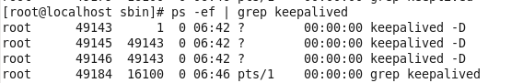

### 6. keepalived.conf 配置讲解

参考链接：<https://blog.csdn.net/xyang81/article/details/52554398>

Master配置

global_defs {

notification_email {

1213536402@qq.com

}

notification_email_from sns-lvs@gmail.com

smtp_server smtp.hysec.com

smtp_connect_timeout 30

router_id 192.168.85.128 # 设置nginx master的id，在一个网络应该是唯一的

}

vrrp_script chk_http_port {

script "/home/nginxs/keepalived-1.2.24/check_nginx_pid.sh" #最后手动执行下此脚本，以确保此脚本能够正常执行

interval 2 #（检测脚本执行的间隔，单位是秒）

weight 2

}

vrrp_instance VI_1 {

state MASTER # 指定keepalived的角色，MASTER为主，BACKUP为备

interface eth0 # 当前进行vrrp通讯的网络接口卡(当前centos的网卡)

virtual_router_id 66 # 虚拟路由编号，主从要一直

priority 100 # 优先级，数值越大，获取处理请求的优先级越高

advert_int 1 # 检查间隔，默认为1s(vrrp组播周期秒数)

authentication {

auth_type PASS

auth_pass 123

}

track_script {

chk_http_port #（调用检测脚本）

}

virtual_ipaddress {

192.168.85.100 # 定义虚拟ip(VIP)，可多设，每行一个

}

}

backup 配置：

global_defs {

notification_email {

1213536402@qq.com

}

notification_email_from sns-lvs@gmail.com

smtp_server smtp.hysec.com

smtp_connect_timeout 30

router_id 192.168.85.129 # 设置nginx backup的id，在一个网络应该是唯一的

}

vrrp_script chk_http_port {

script "/home/nginxs/keepalived-1.2.24/check_nginx_pid.sh" #最后手动执行下此脚本，以确保此脚本能够正常执行

interval 2 #（检测脚本执行的间隔，单位是秒）

weight 2

}

vrrp_instance VI_1 {

state BACKUP # 指定keepalived的角色，MASTER为主，BACKUP为备

interface eth0 # 当前进行vrrp通讯的网络接口卡(当前centos的网卡)

virtual_router_id 66 # 虚拟路由编号，主从要一直

priority 90 # 优先级，数值越大，获取处理请求的优先级越高

advert_int 1 # 检查间隔，默认为1s(vrrp组播周期秒数)

authentication {

auth_type PASS

auth_pass 123

}

track_script {

chk_http_port #（调用检测脚本）

}

virtual_ipaddress {

192.168.85.100 # 定义虚拟ip(VIP)，可多设，每行一个

}

}

nginx检测脚本 check_nginx_pid.sh：

#!/bin/bash

A=`ps -C nginx --no-header |wc -l`

if [ $A -eq 0 ];then

/usr/local/nginx/sbin/nginx

if [ `ps -C nginx --no-header |wc -l` -eq 0 ];then

killall keepalived

fi

fi

### 7.日志路径修改

#### 1.参考网页：

<https://www.cnblogs.com/zzzhfo/p/6070575.html>

**修改前日志目录** /var/log/messages

**修改后日志目录** /var/log/keepalived.log

#### 2.修改/etc/sysconfig/keepalived

把KEEPALIVED_OPTIONS="-D" 修改为：KEEPALIVED_OPTIONS="-D -d -S 0"

#### 3.在/etc/rsyslog.conf 末尾添加

local0.* /var/log/keepalived.log

#### 4.重启日志记录服务

/etc/init.d/rsyslog restart

#### 5.重启keepalived

service keepalived restart

### 8.报错：

#### 1、在当前目录执行 ./configure命令，报如下错：



原因：OpenSSL没有在当前系统中安装。

解决方法： yum -y install openssl-devel

#### 2、启动服务报错



原因：启动文件中的配置和系统不一致

解决方法：shell> cp /usr/local/keepalived/sbin/keepalived /usr/sbin/

#### 3、页面输入虚拟ip，没有效果，切查看keepalived启动是正常

原因：参考网页的配置 这段有问题（https://www.cnblogs.com/youzhibing/p/7327342.html）

global_defs {

notification_email {

997914490@qq.com

}

notification_email_from sns-lvs@gmail.com

smtp_server smtp.hysec.com

smtp_connection_timeout 30

router_id nginx_backup # 设置nginx backup的id，在一个网络应该是唯一的

}

smtp_connection_timeout 配置名称写错了 实际是 smtp_connect_timeout ，修改了配置，重新启动keepalived服务就可以实现效果了。

**注意：**如果页面不能展示出来，看看 日志信息，多半是 keepalived.conf配置文件有问题。

### 9.keepalived展示效果

浏览器输入 keepalived.conf 配置的虚拟ip 192.168.85.100，可以得到如下ngnix配置的反向代理效果。

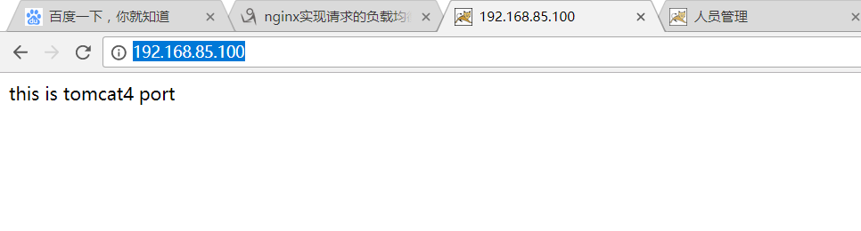

图 9-1 展示图

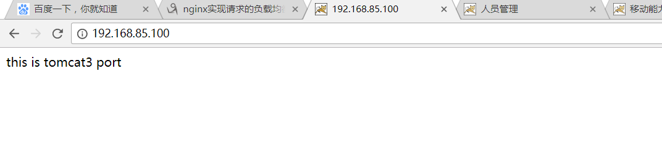

图 9-2 展示图

# [nginx实现请求的负载均衡 + keepalived实现nginx的高可用](http://www.cnblogs.com/youzhibing/p/7327342.html)

**参考网页:**

https://www.cnblogs.com/youzhibing/p/7327342.html

**测试keepalived高可用可以参考以上网页：**

1、通过关闭 master机器的 keepalived服务，查看<http://192.168.85.100/>调用是否正常，

并查看backup机器的 keepalived日志，发现backup升级为master机器。

2、master机器keepalived服务重新启动，backup机器又恢复原先 backup状态。

**做完整套流程的理解：**

通过nginx做反向代理，帮助服务器分流，使客户端请求及时分配到合理的服务器上，这个时候我们就要考虑到nginx挂掉的情况。当nginx挂了之后，客户端发起请求，服务器接受失败的问题。所以这个时候就需要考虑到高可用情况，使用多台机器搭建多个nginx，当其中一个nginx挂了之后，不影响服务器接受请求，整个服务调用过程不受影响。Keepalived + nginx 刚好满足高可用需求，通过keepalived配置一个虚拟ip，不再使用nginx本机ip，让多台配置nginx的机器使用相同的地址，当一台机器挂载的时候，客户端发起请求过程，不感知 机器挂载之后 backup机器转换成master机器继续工作这个过程。